Laboratorio de Oceanografía

Práctica 6. Nutrientes

Introducción:
La materia orgánica de los organismos vivos está compuesta de cantidades variables de carbono, hidrógeno y oxígeno. Posee además, cantidades menores de nitrógeno y fósforo y trazas de azufre y elementos minerales, como hierro, magnesio, zinc etc., los cuales también requiere para su crecimiento. El fitoplancton realiza la fotosíntesis de materia orgánica en la capa superficial bien iluminada (sobre los 50 a100 m), donde la radiación solar provee la energía necesaria para este proceso. Durante la fotosíntesis, el fitoplancton utiliza anhídrido carbónico y agua, que le proveen el carbono, hidrógeno y oxígeno de su estructura orgánica, requiriendo además de nitrógeno, fósforo y sílice, por lo cual a estos elementos también se les denomina nutrientes. Estos elementos pertenecen a los .elementos menores, y debido a sus bajas concentraciones en el agua de mar, pueden llegar a limitar la realización de la fotosíntesis y por lo tanto el crecimiento del fitoplancton, de allí que también se les denomina elementos biolimitantes. Los elementos biolimitantes tienen concentraciones bajas en las aguas superficiales y más altas en las aguas profundas.
Gran cantidad de estos nutrientes pueden provenir del aporte fluvial, del realizado por las aguas subterráneas, a través de la atmosfera o por turbulencia. Todos ellos tienen ciclos biogeo-químicos complejos que presentan cambios en el estado de oxidación, su depósito sedimentario o gaseoso y la forma de sus sales.
Para su evaluación se utilizan, para la mayoría de ellos, métodos colorimétricos, donde a través de estándares y dilución de estos se obtienen curvas de concentración con las cuales se compara los valores obtenidos de muestras de ambientes naturales.

Objetivo
Que el alumno se familiarice con los principales nutrientes en el ambiente marino y las concentraciones de estos en los mares mexicanos.

Material.
Papel, lápiz y literatura

Procedimiento:
1.- De acuerdo a los datos de dos estaciones en el Pacífico tropical que podría decir de ellas con respecto a los nutrientes (µM/L). Dibuje el perfil de cada una de ellas.
Est. | Prof | SiO₂ | PO₄ | NO₂ | NO₃ | NH₄
E8 | 1 | 0.51 | 0.55 | 0.42 | 0.24 | 12.22
 | 3 | 0.85 | 1.21 | 0.33 | 0.33 | 2.30
 | 5 | 0.54 | 0.97 | 0.31 | 1.14 | 2.04
 | 10 | 1.00 | 1.60 | 0.45 | 0.00 | 2.53
 | 30 | 0.88 | 2.53 | 0.58 | 4.43 | 4.80
E9 | 1 | 1.22 | 9.97 | 0.53 | 2.11 | nd
 | 3 | 1.34 | 5.53 | 0.56 | 2.79 | 0.09
 | 5 | 1.50 | 8.94 | 0.70 | 2.23 | 2.00
 | 10 | 0.88 | 9.32 | 0.56 | 1.70 | nd
 | 25 | 1.16 | 7.97 | 0.91 | 6.26 | 0.22

2-. En las siquientes figuras se observa la distribución vertical de las conacentraciones promedio de los nutrientes a lo largo de la columna de agua, frente a las costas de Colima. a) Identifique la nutriclina en cada una de ellas y b) Describa las diferencias y las posibles razones de estas.
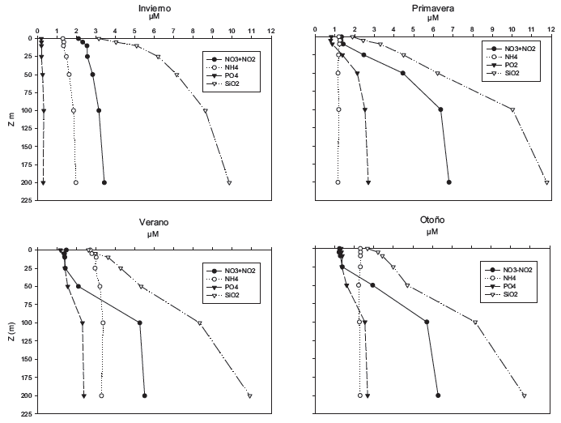
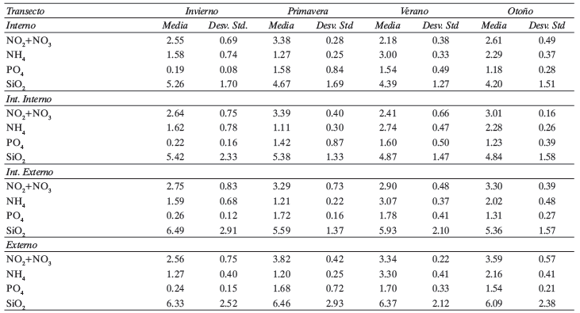
3.- En la siguiente tabla se presentan los valores promedio de la concentración de nutrientes (µM), en cuatro transectos paralelos a la línea de costa. a) Identifique las diferencias entre estos, b) describa si hay alguna influencia de la costa y cual sería y c) haga un gráfico de bigotes de cada transecto y por temporada, con los valores de la media y desviación estándar.

4.- En la siguiente figura se observan las concentraciones de parámetros ambientales (Temp., pH, Salinidad y Oxígeno disuelto) y de nutrientes en una zona costera en dos profundidades. Describa la distribución de los nutrientes y si hay algún efecto de los parámetros ambientales,
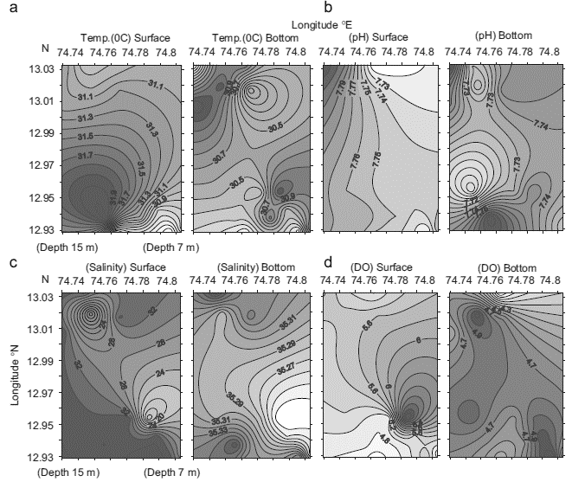
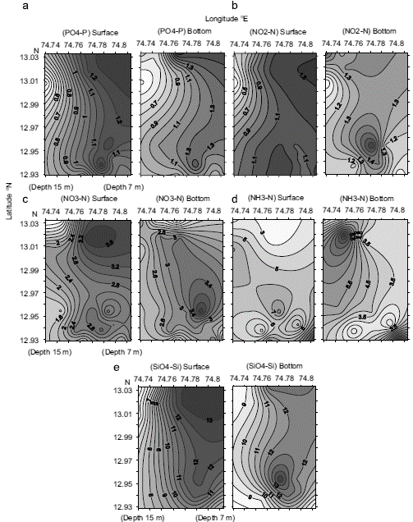

5.-En las siguientes figura se observan los perfiles verticales de nutrientes: a, e) fosfatos (PO₄) y b, f) nitratos (NO₃). En: a,b) septiembre-octubre de 1997 y e,f) enero de 1998. Los transectos son perpendiculares a la costa. Describa lo que se observa en los gráficos y las diferencias entre ellos.
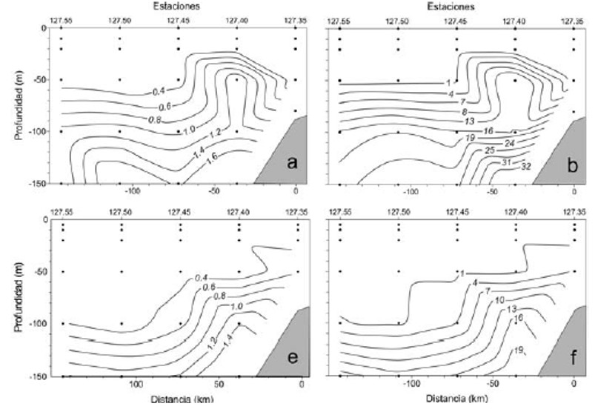
6.- En la siguiente tabla se dan los valores de nutrientes, de tres estaciones, a diferentes profundidades en µM L⁻¹. a) convertir los valores a mg L⁻¹. b) anotar los datos utilizado para hacer la conversión?.
 | µM |  |  |  |  |  | mg
Localidad | PRF | SiO₂ | PO₄ | NO₂ | NO₃ | NH₄ | SiO₂ | PO₄ | NO₂ | NO₃ | NH₄
1.00 | 1 | 0.26 | 6.63 | 0.55 | 1.04 | 3.11
1.00 | 3 | 0.04 | 3.74 | 0.39 | 0.82 | 3.11
1.00 | 5 | 0.23 | 4.18 | 0.43 | 0.27 | 4.18
1.00 | 10 | 0.66 | 6.93 | 1.45 | 8.12 | 6.06
2.00 | 1 | 1.00 | 4.76 | 1.50 | 0.77 | 3.18
2.00 | 3 | 1.22 |  |  | 11.47 | 2.59
2.00 | 5 | 0.60 | 5.72 | 1.42 | 8.83
2.00 | 10 | 0.20 | 4.40 | 1.94 | 0.00 | 2.56
2.00 | 22 | 0.20 | 5.34 | 1.73 | 6.75 | 3.24
3.00 | 1 | 0.60 | 5.01 | 0.37 | 0.93 | 2.79
3.00 | 3 |  | 5.70 | 0.77 | 0.44 | 3.76
3.00 | 5 | 0.78 | 3.91 | 0.51 | 0.77 | 3.27
3.00 | 10 | 1.16 | 3.14 | 1.01 | 6.09 | 3.89
3.00 | 13 | 0.38 | 3.52 | 1.47 | 7.46 | 2.50

7.- En los ejercicios anteriores se observaron diferentes formas de ilustrar la distribución de nutrientes, discuta cuál de ellos da una mejor idea de cómo se distribuyen y por qué.

8.- Con ayuda de literatura hacer una tabla de las concentraciones de nutrientes en las costas del Golfo de México y el Pacífico Mexicano.
 | N-NO₂ | N-NO₃ | N-NH₄ | P-PO4 | Si-SiO₂
Golfo de México
Pacifico Tropical
Pacifico transicional
Golfo de California
Pacifico Californiano

